1.按照如下的UML类图，创建相应的类，提供必要的结构
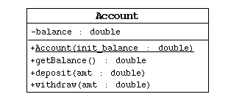
在提款方法withdraw()中，需要判断用户余额是否能够满足提款数额的要求，如果不能，应给出提示。deposit()方法表示存款。

2. 按照如下的UML类图，创建相应的类，提供必要的结构
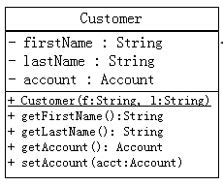

3. 按照如下的UML类图，创建相应的类，提供必要的结构
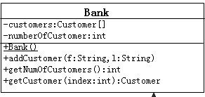

- addCustomer 方法必须依照参数（姓，名）构造一个新的 Customer对象，然后把它放到 customer 数组中。还必须把 numberOfCustomer 属性的值加 1。
- getNumOfCustomers 方法返回 numberofCustomers 属性值。
- getCustomer方法返回与给出的index参数相关的客户。
4. 声明Account类的子类（拓展）
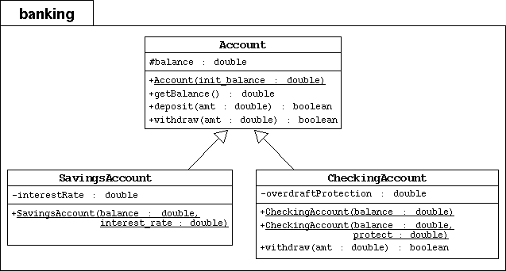
对应的关系图：
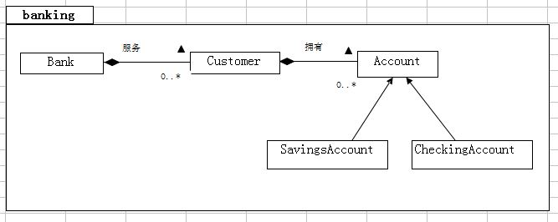
5. 创建BankTest类，进行测试。

